Ветковский районный ЦГЭ информирует, что в настоящее время в районе проводится ряд мероприятий направленных на предупреждение роста заболеваемости ОРВИ, коронавирусной инфекцией среди населения. С руководителями организаций, предприятий и учреждений проводится информационная работа, рекомендовано в местах массового скопления людей создать условия для соблюдения личной гигиены посетителями, в том числе установка в общедоступных местах дозирующих устройств с антисептическими средствами, разграничения на объектах расстояния (дистанции) в 1-1,5 метра среди посетителей. На сегоднешний день на таких объектах как: городской бассейн «Виктория», АСБ «Беларусбанк», КЖУП «Ветковское», магазин зоотоваров уже имеются дозирующие устройства с антисептическими средствами для обработки рук.
Напоминаем: что в Гомельской области в настоящее время проходит акция: «Чистые руки-залог здоровья!». Каждый из нас может принять участие в данной акции.
Бассейн «Виктория»
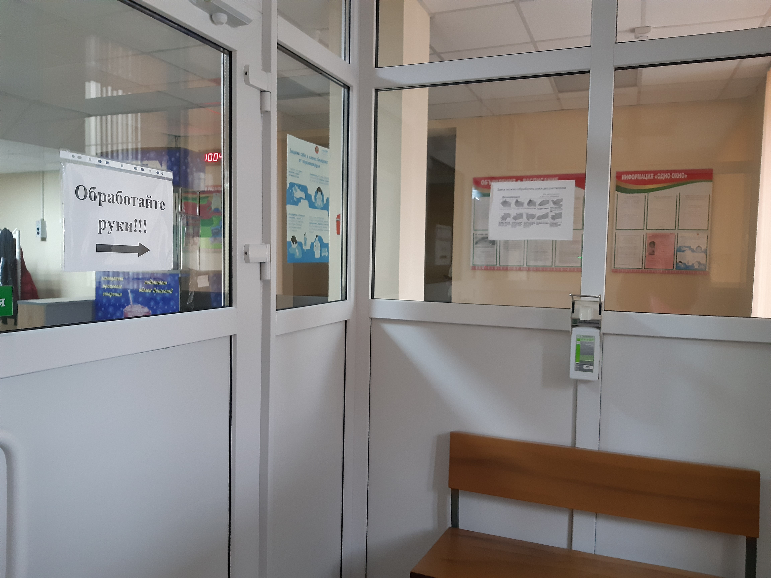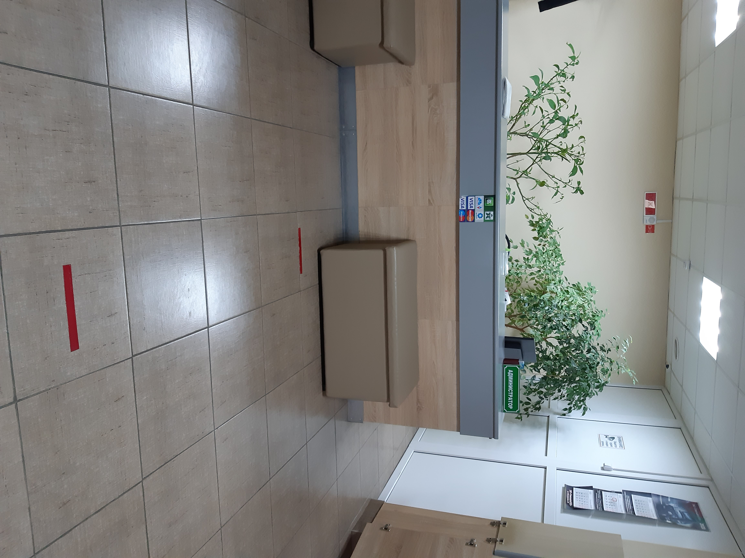
АСБ «Беларусбанк» КЖУП «Ветковское»
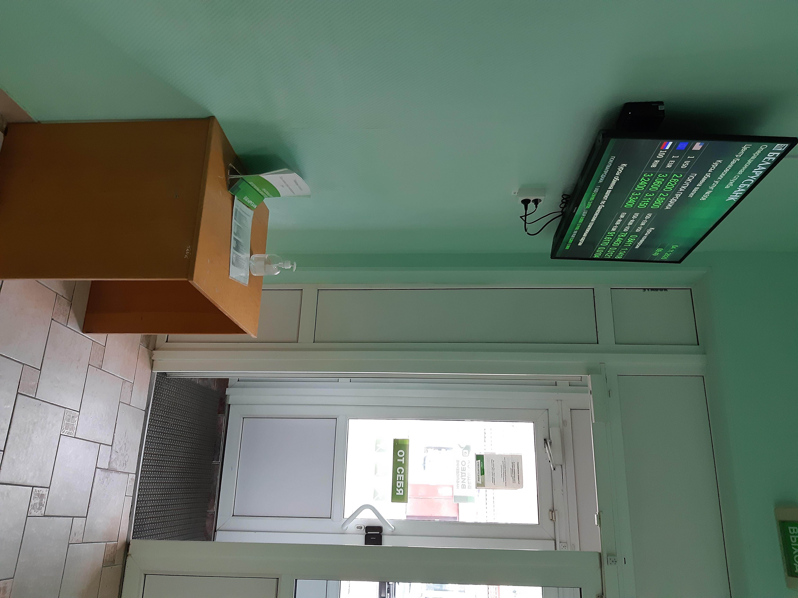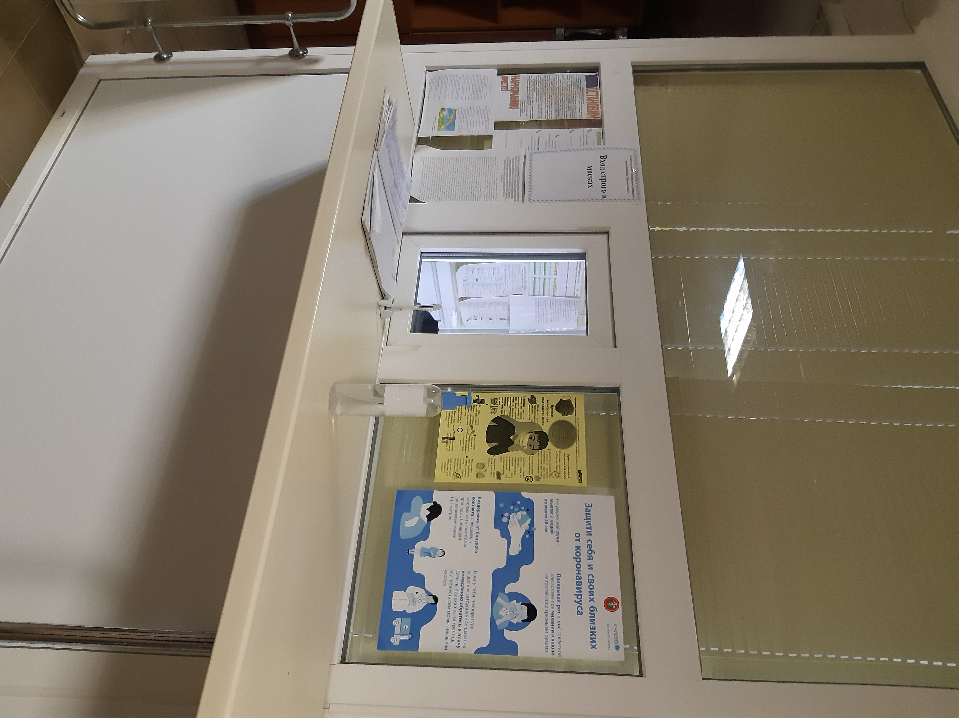

Магазин зоотоваров
